Evidencia
Creación de servicio, editar
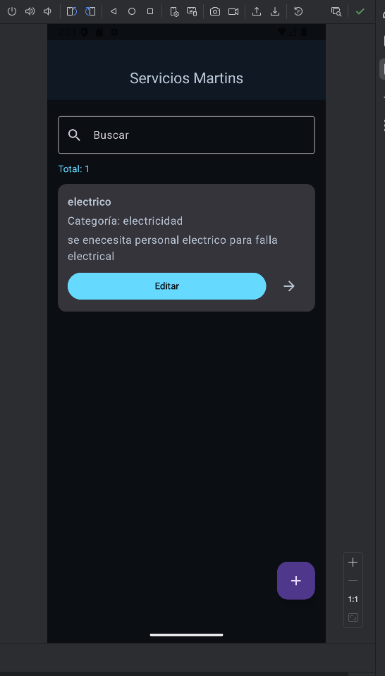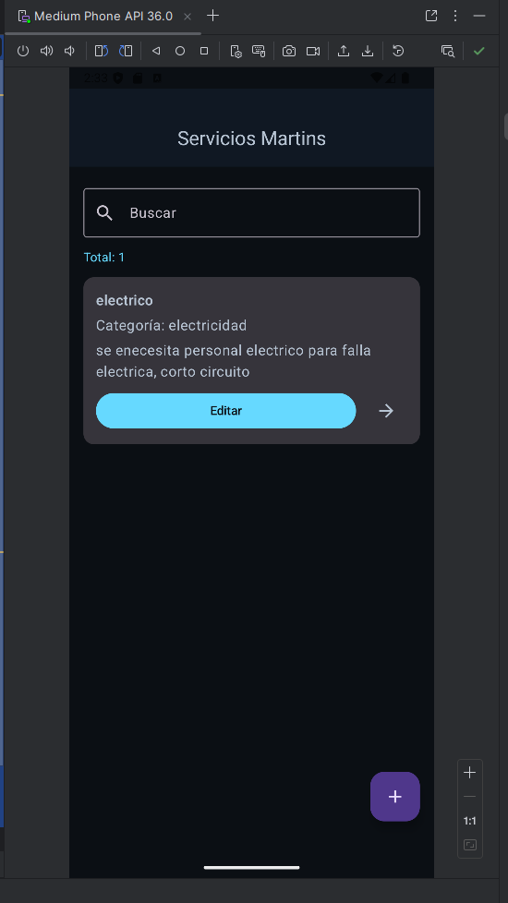

Eliminar servicio

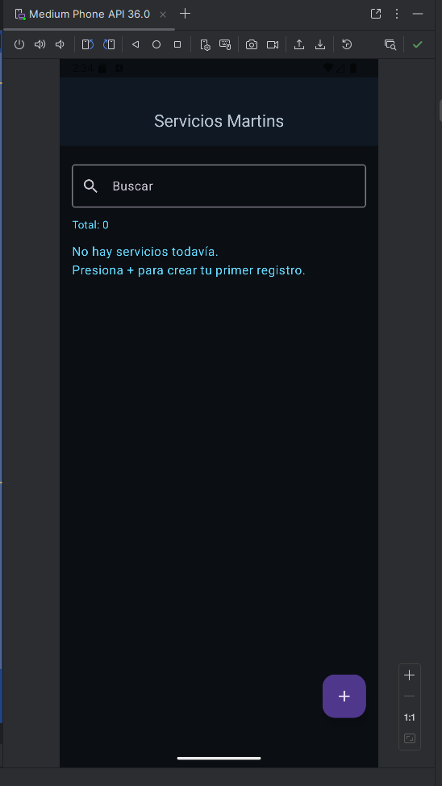

Se guarda en la base de datos del api

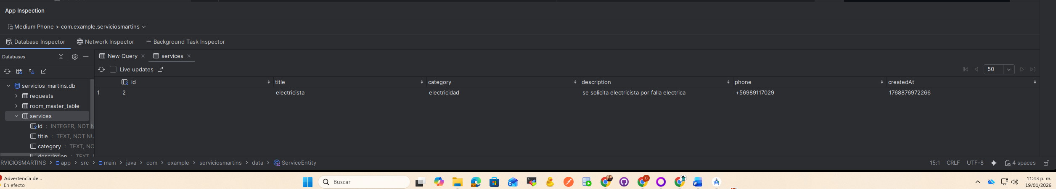
Se edita
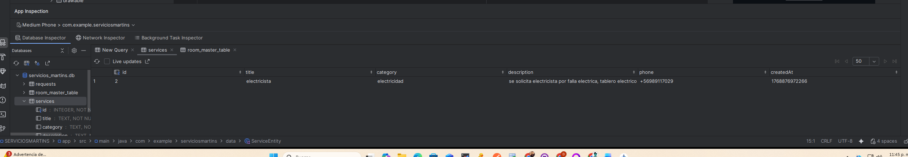
Se elimina
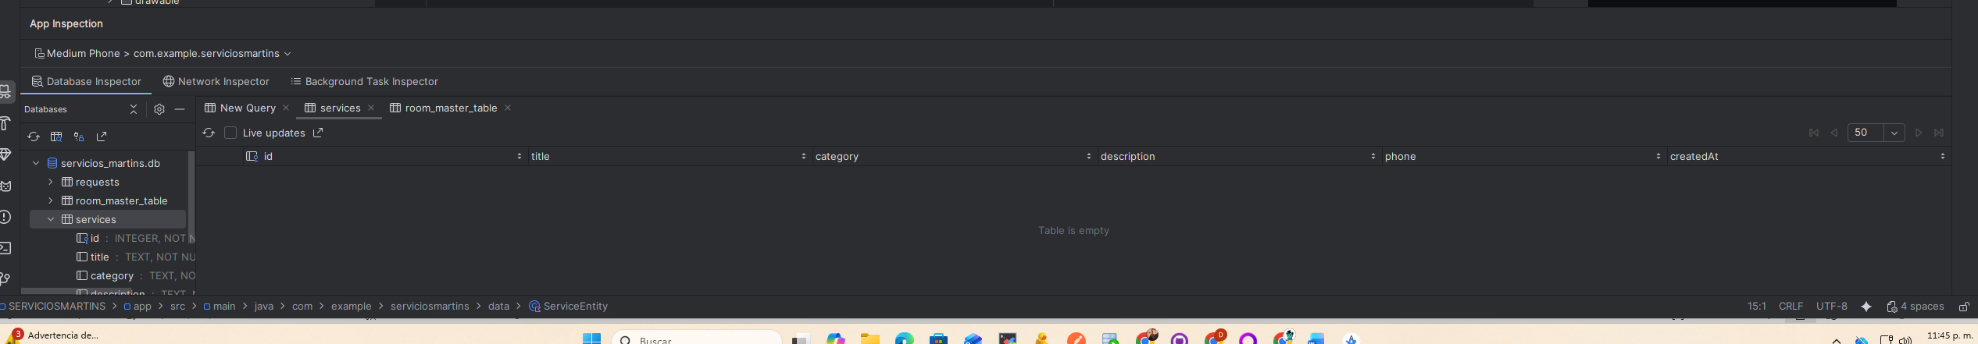



Reservados todos los derechos Fundación Instituto Profesional Duoc UC. No se permite copiar, reproducir, reeditar, descargar, publicar, emitir, difundir, de forma total o parcial la presente obra, ni su incorporación a un sistema informático, ni su transmisión en cualquier forma o por cualquier medio (electrónico, mecánico, fotocopia, grabación u otros) sin autorización previa y por escrito de Fundación Instituto Profesional Duoc UC La infracción de dichos derechos puede constituir un delito contra la propiedad intelectual.

